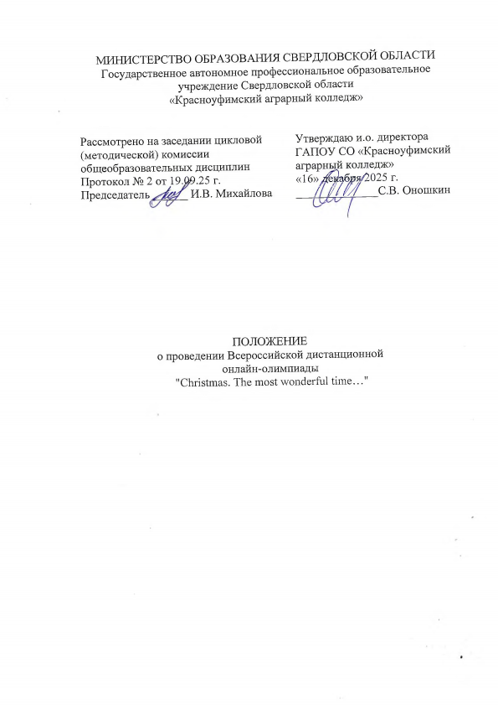
1. Общие положения
1.1. Настоящее Положение (далее – Положение) определяет порядок организации и проведения Всероссийской дистанционной онлайн-олимпиады "Christmas. The most wonderful time…" для обучающихся учреждений среднего профессионального образования (далее – Олимпиада).
1.2. Организатором Олимпиады является ГАПОУ СО «Красноуфимский аграрный колледж».
1.3. Информация об Олимпиаде размещается на официальном сайте ГАПОУ СО «Красноуфимский аграрный колледж» https://agrokolledg.uralschool.ru/?section_id=7332

2. Цель и задачи
2.1. Цель Олимпиады – выявление и развитие способностей обучающихся в научной (интеллектуальной) и творческой деятельности, проявляющих интерес к изучению английского языка.
2.2. Задачи Олимпиады:
- способствовать расширению лингвострановедческих знаний обучающихся;
- повышать мотивацию к изучению английского языка через использование информационно-коммуникационных технологий;
- повышать интерес обучающихся к изучению традиций и обычаев страны изучаемого языка, решению нестандартных задач;
- предоставить возможность всем желающим обучающимся проверить свои знания по английскому языку в условиях соревнования.

3. Содержание Олимпиады
В Олимпиаде представлены задания разного уровня сложности на английском языке по культуре, истории и традициям празднования Рождества в Великобритании.

4. Организация и проведение Олимпиады
4.1. Для обеспечения подготовки и проведения Олимпиады формируется Организационный комитет.
В задачи Организационного комитета входят:
- разработка Положения о проведении Олимпиады, согласование и утверждение нормативных документов, заданий;
- регистрация заявок на участие;
- организация работы экспертной комиссии по проверке тестовых заданий;
- подготовка итоговых протоколов, наградных документов по результатам Олимпиады.
4.2. Организационный комитет определяет график проведения конкурсных мероприятий (дата, время, место).
4.3. Организационный комитет Олимпиады составляет программу Олимпиадных мероприятий.
4.4. Для участия в Олимпиаде подается заявка, в которой указывается краткая информация об участниках Олимпиады и их руководителях. Заявка подаётся непосредственно во время участия в Олимпиаде. Подавая заявку, вы даёте согласие на обработку своих персональных данных.

5. Участники Олимпиады
5.1. Для участия в Олимпиаде приглашаются студенты 1 курса профессиональных образовательных организаций Свердловской области и других субъектов Российской Федерации, обучающиеся по очной форме обучения.
5.2. В Олимпиаде могут принять участие не более 2-х человек от одного преподавателя-руководителя (преподавателей может быть несколько от одной образовательной организации). В случае подачи более 2 заявок от одного руководителя учитываются первые две работы, выполненные раньше по времени.

6. Сроки и место проведения Олимпиады
6.1. Олимпиада проводится 25 декабря 2025 года.
6.2. Форма участия в олимпиаде - дистанционная.
6.3. Место проведения: ГАПОУ СО «Красноуфимский аграрный колледж».
6.4. Подача заявки и проведение Олимпиады осуществляется при выполнении заданий Олимпиады 25 декабря 2025 года по ссылке https://onlinetestpad.com/xxf2dxwlokugs
Ссылка на задания будет доступна с 10:00 ч. до 12:00 ч. 25 декабря 2025 года (по московскому времени). Заполняя заявку, вы даете согласие на обработку своих персональных данных.
6.5. Допускается выполнение работы только ОДИН раз.
6.6. Олимпиада проводится на платформе Online Test Pad. Доступ к заданиям будет открыт 25 декабря 2025 года с 10.00 до 12.00 (по московскому времени).
6.7. Выполненные Олимпиадные задания проверяются экспертами до 18 января 2026 года. Итоговый протокол публикуется 20 января 2026 года на сайте ГАПОУ СО «Красноуфимский аграрный колледж».
https://agrokolledg.uralschool.ru/?section_id=7332

7. Критерии оценки
7.1. Олимпиадные задания состоят из 15 заданий разного уровня сложности. Каждый правильный ответ приносит участнику определенное количество баллов. Максимальное количество баллов — 30.
7.2. Участники, набравшие 29-30 баллов занимают 1 место; 25-28 баллов – 2 место; 20-24 балла – 3 место. Обучающиеся, набравшие менее 20 баллов, получают сертификат участника.
8. Награждение
8.1. В соответствии с протоколом Конкурса, участники, занявшие 1-3 места, награждаются дипломами соответствующей степени, остальные участники получают сертификаты об участии в Олимпиаде, а руководители – благодарственные письма.
8.2. Итоговый протокол и наградные материалы будут размещены по ссылке: https://agrokolledg.uralschool.ru/?section_id=7332 20 января 2026 года. Руководители и участники скачивают наградные материалы в электронном виде самостоятельно.

9. Финансовое и материальное обеспечение олимпиады
Участие в Олимпиаде не предусматривает организационный взнос.

10. Координаты организаторов
ГАПОУ СО «Красноуфимский аграрный колледж»
Адрес: 623300, Свердловская область, г. Красноуфимск, ул. Пролетарская, 62

Мишина Ирина Владимировна, преподаватель (тел. 8-902-256-88-30)
Самолюк Ирина Юрьевна, преподаватель (тел. 8-912-256-31-36)

По вопросам организации и проведения Олимпиады информацию можно уточнить у организаторов по телефонам в рабочее время (понедельник – пятница с 7:00 до 15:00 по московскому времени)

